

Администрация
Сериковского сельского поселения
Бутурлиновского муниципального района
Воронежской области

ПОСТАНОВЛЕНИЕ

от 11.04.2024 года № 19
с. Сериково

Об утверждении схемы размещения нестационарных торговых объектов на территории Сериковского сельского поселения

В соответствии со статьей 6 Федерального закона от 10.12.1995 года №196-ФЗ «О безопасности дорожного движения», статьи 14 Федерального закона от 06.10.2003 года №131-ФЗ «Об общих принципах местного самоуправления в Российской Федерации», Приказом департамента предпринимательства и торговли Воронежской области от 22.06.2015 №41 «Об утверждении порядка разработки и утверждения схемы размещения нестационарных торговых объектов органами местного самоуправления муниципальных образований на территории Воронежской области. администрация Сериковского сельского поселения Бутурлиновского муниципального района Воронежской области

ПОСТАНОВЛЯЕТ:

1. Утвердить сроком на 5 лет прилагаемую схему размещения нестационарных торговых объектов на территории Сериковского сельского поселения согласно приложения №1.
2. Утвердить сроком на 5 лет Текстовую часть схемы размещения нестационарных торговых объектов на территории Сериковского сельского поселения Бутурлиновского муниципального района Воронежской области в соответствии с Порядком разработки и утверждения схемы размещения нестационарных торговых объектов на территории Сериковского сельского поселения, согласно приложению 2
3. Отменить следующее постановления администрации Сериковского сельского поселения:
- от 28.02.2018 года № 12 «Об утверждении схемы размещения нестационарных торговых объектов на территории Сериковского сельского поселения»;
4. Опубликовать настоящее постановление в официальном печатном издании «Вестник муниципальных правовых актов Сериковского сельского поселения Бутурлиновского муниципального района Воронежской области» и разместить на официальном сайте органов местного самоуправления Сериковского сельского поселения в информационно- телекоммуникационной сети «Интернет».

Глава Сериковского
сельского поселения А.Н.Матвиенко

Приложение N 1
к постановлению
администрации Сериковского
сельского поселения от 11.04.2024 г. № 19

Графическая часть схемы размещения
нестационарных торговых объектов на территории
Сериковского сельского поселения
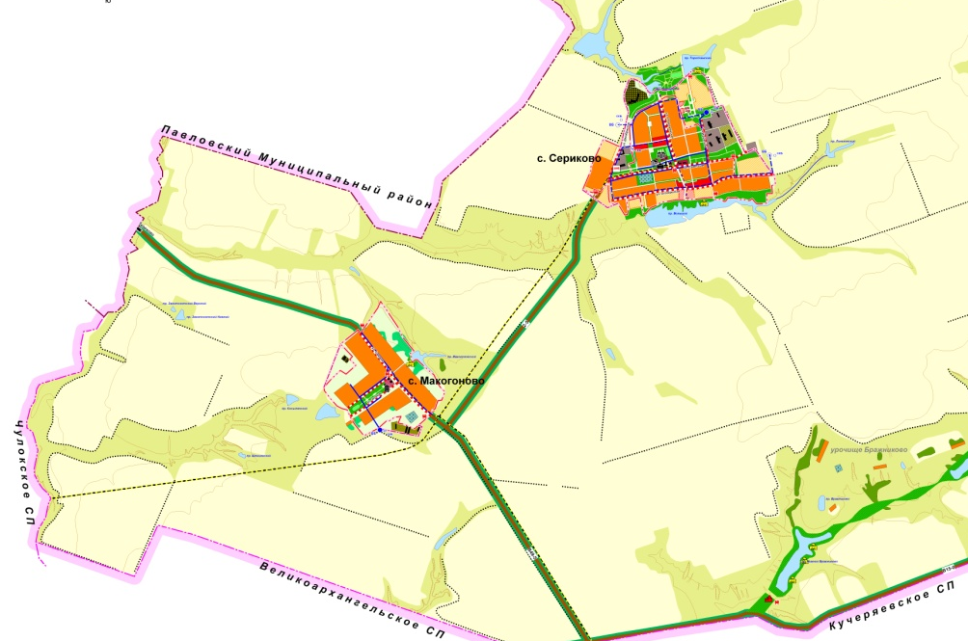

Обозначение :

-- место для размещения нестационарных торговых объектов

Приложение N 2
к постановлению
администрации Сериковского
сельского поселения от 11.04.2024 года №19

Текстовая часть схемы
размещения нестационарных торговых объектов на территории Сериковского сельского поселения Бутурлиновского муниципального района Воронежской области

№  Торг  овой  зоны | Адрес торговой  зоны | Площадь  нестационарного  торгового  объекта | Кол- во нестационарных торговых объектов  по одному  адресному ориентиру | Тип  нестационарного  торгового  объекта | Группа  товаров | субъект торговли среднего и малого предпринимательства | Период размещения нестационарных торговых объектов
1 | 2 | 3 | 4 | 5 | 6 | 7 | 8
1 | с. Макогоново, ул. Садовая  (напротив клуба №13а и магазина № 13б) | 12,0 | 1 | автотранспортное средство | Продовольственные и непродовольственные товары | МСП | Круглогодично
2 | с.Сериково,  ул. Советская, (между магазином №54 и павильоном №53 а) | 12,0 | 1 | автотранспортное средство | Продовольственные и непродовольственные товары | МСП | Круглогодично
3. | с.Сериково,  ул. Советская, (около останови) | 10,0 | 1 | автотранспортное средство | газеты, журналы | МСП | Круглогодично

